数学作业（20150305）
1.全品3.1.1.
2．已知复数z₁＝m＋(4－m²)i(m∈R)，z₂＝2cos θ＋(λ－3sinθ)i(λ∈R)．若z₁＝z₂，证明：－≤λ≤7.
3. 若不等式m²－(m²－3m)i<(m²－4m＋3)i＋10成立，求实数m的值．
4．当实数m为何值时，复数z＝＋(m²－2m)i为
(1)实数？(2)虚数？(3)纯虚数？
5.设数列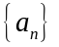的前和为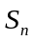,满足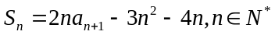，且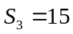.
(1)求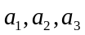的值;(2)求数列的通项公式.
数学作业（20150305）
1.全品3.1.1.
2．已知复数z₁＝m＋(4－m²)i(m∈R)，z₂＝2cos θ＋(λ－3sinθ)i(λ∈R)．若z₁＝z₂，证明：－≤λ≤7.
3. 若不等式m²－(m²－3m)i<(m²－4m＋3)i＋10成立，求实数m的值．
4．当实数m为何值时，复数z＝＋(m²－2m)i为
(1)实数？(2)虚数？(3)纯虚数？
5.设数列的前和为,满足，且.
(1)求的值;(2)求数列的通项公式.

